REPORTE DE PUNTOS CON HORAS PERDIDAS
Comparativa de 4 semanas · un gráfico por semana · al final, puntos con pérdida de data por desconexión
Generado: 26-08-2026 12:51 hora Chile · Serie horaria API dates.measures.csv · Universo: 99 puntos (mismas exclusiones que puntos en cero)

1. Criterio
Hora perdida = hora Chile esperada sin registro en la serie horaria (una hora en 0 no cuenta: el punto sí reportó). Semanas ISO 32 (03–09 ago), 33 (10–16), 34 (17–23) y 35 parcial (24–25 ago). Desconexión: lastUpdate de la app ≥ 2 h.

2. Comparativa de las 4 semanas
Flota: 1.912 h perdidas de 53.757 esperadas (3,6%). 34 de 99 puntos con al menos 1 h faltante. S35 son solo 2 días; no se compara en magnitud con una semana de 168 h.
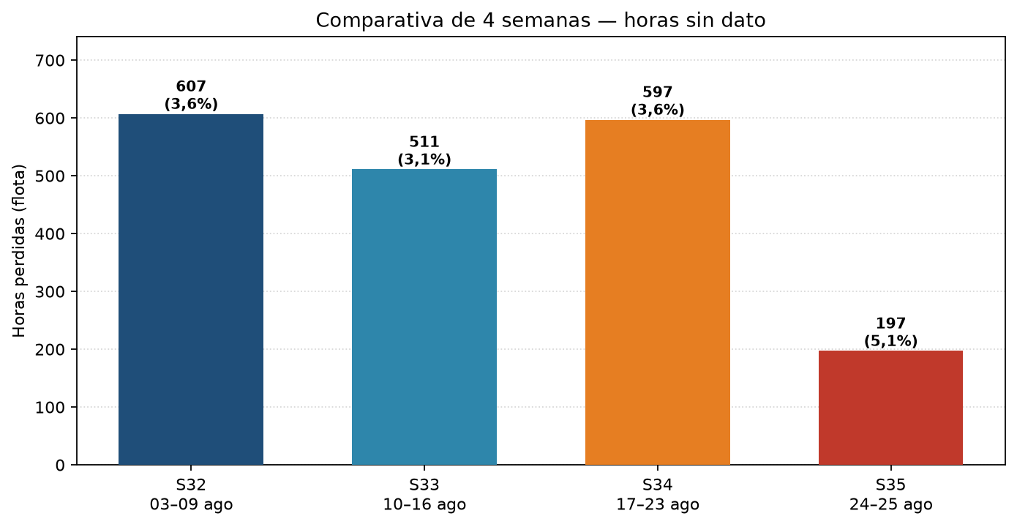
S32, S33 y S34 se mantienen en un rango similar, sin un quiebre fuerte.

3. Un gráfico por semana
Ranking de puntos con horas perdidas esa semana (mayor a menor). Rojo = desconectado ahora; azul = conectado con huecos.

Semana 32 (03–09 ago)
26 puntos · 607 h de flota (3,6% de las esperadas) · 4 de ellos están desconectados ahora.
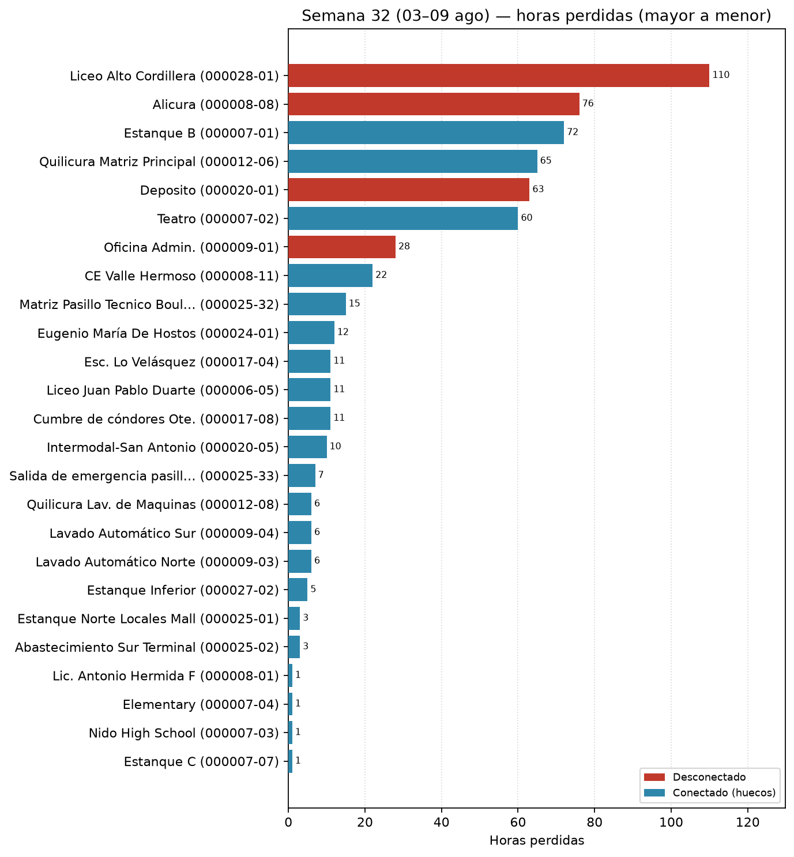

Semana 33 (10–16 ago)
12 puntos · 511 h de flota (3,1% de las esperadas) · 3 de ellos están desconectados ahora.
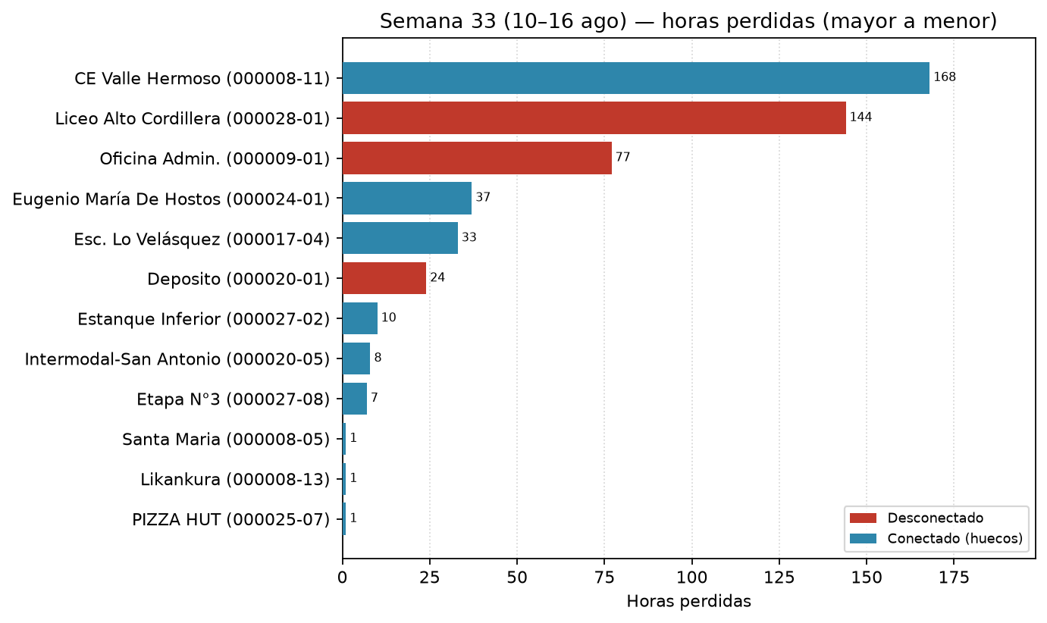

Semana 34 (17–23 ago)
12 puntos · 597 h de flota (3,6% de las esperadas) · 3 de ellos están desconectados ahora.
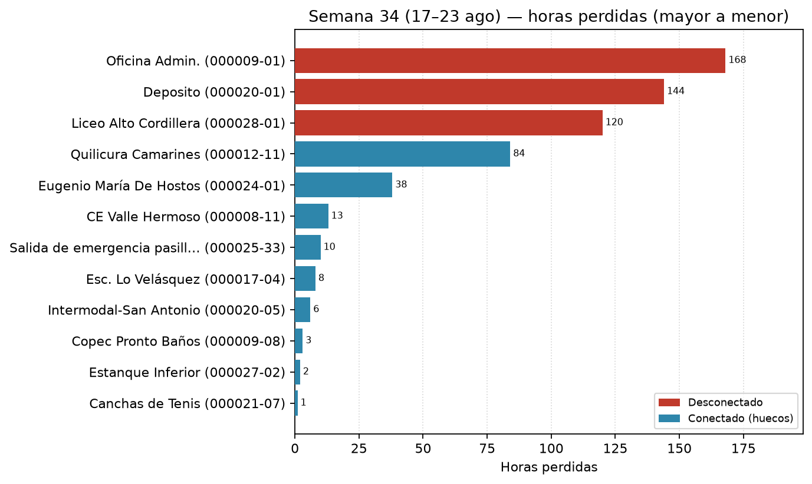

Semana 35 (24–25 ago, 2 días)
6 puntos · 197 h de flota (5,1% de las esperadas) · 4 de ellos están desconectados ahora.
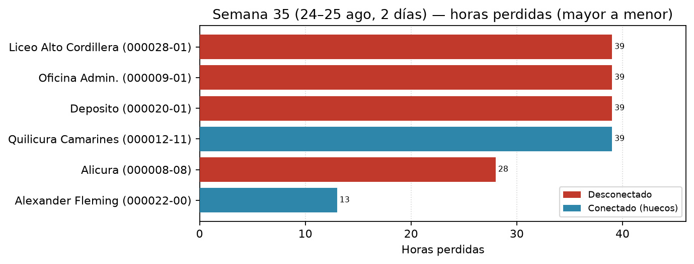
Lunes 24: 109 h. Martes 25 (corte 12:51): 88 h.
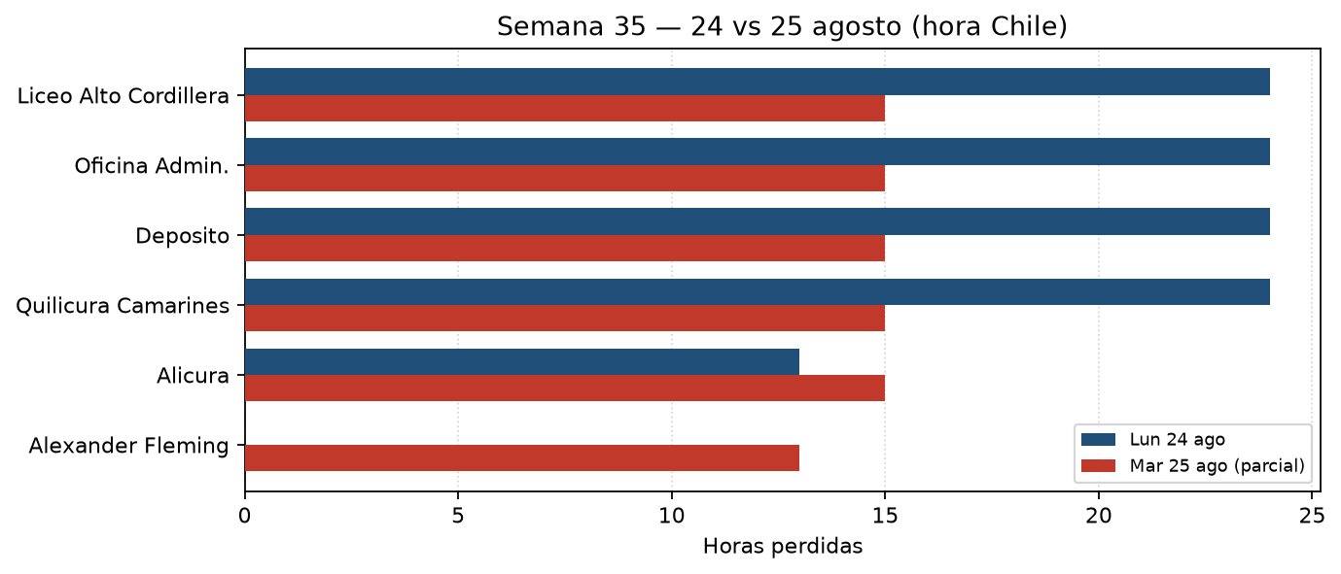

4. Pérdida de data por desconexión
4 puntos caídos ahora (lastUpdate ≥ 2 h). Suman 1.099 h del periodo (57,5% del total perdido). Este es el ranking de prioridad de reconexión, mayor a menor.
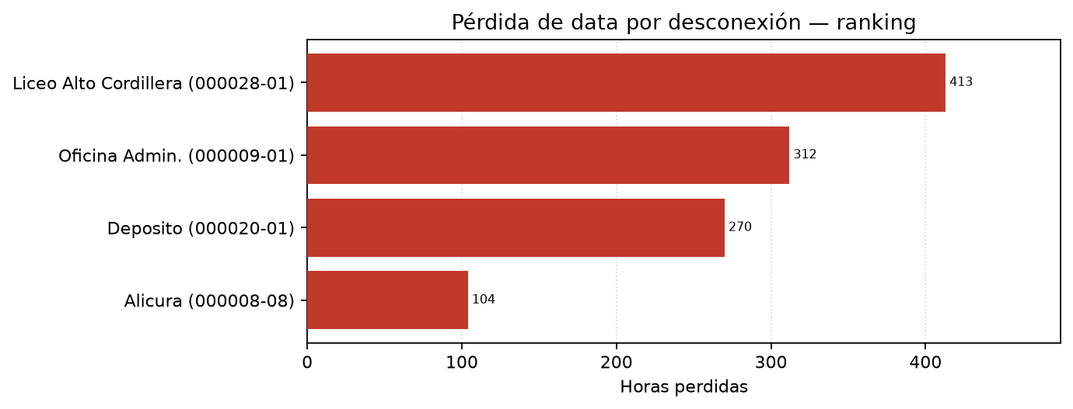
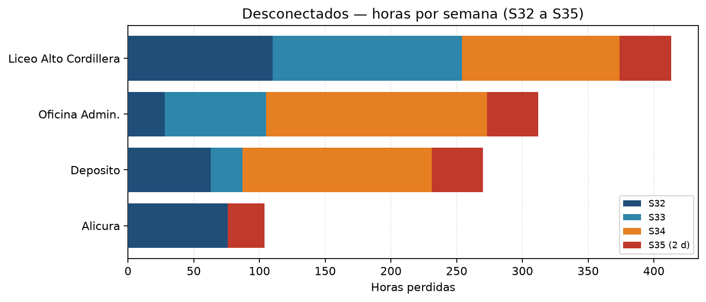
Atacar: Liceo Alto Cordillera (000028-01, 413 h, Desconectado (~3 días)); Oficina Admin. (000009-01, 312 h, Desconectado (~12 días)); Deposito (000020-01, 270 h, Desconectado (~5 días)); Alicura (000008-08, 104 h, Desconectado (~2 días)).

5. Conclusión
La comparativa de las 4 semanas muestra el volumen de horas sin dato. Los gráficos semanales ordenan los puntos de mayor a menor. La prioridad operativa está en la sección 4: puntos que hoy pierden data por desconexión.
Nota: exclusiones iguales al reporte de puntos en cero. Fuente: GET /nodes/{id}/dates.measures.csv. S35 = 24 y 25 ago (parcial).

